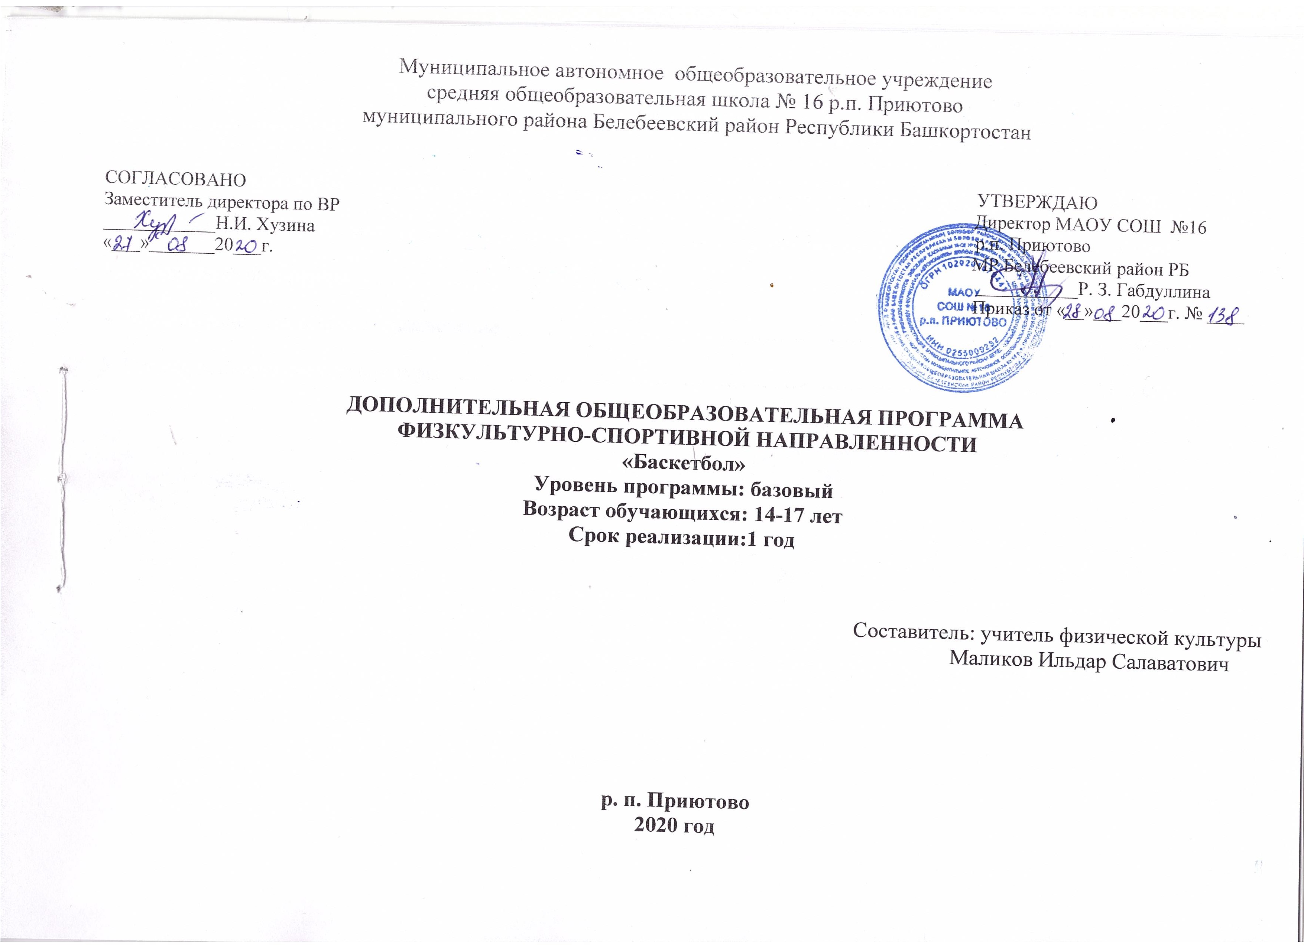

Содержание

1. Пояснительная записка ……………………………………………………………………………………………3 стр.
2. Учебно-тематический план …………….. ………………………………………………………………………..3-4стр.
3. Содержание программы ………………………………………………………………………………………….. 4-7 стр.
4. Материально –техническое обеспечение ………………………………………………………………………….7стр.
5. Список используемой литературы ……………………………………………………………………………….7-8 стр.

Пояснительная записка
В системе физического воспитания школьников одним из направлений является внеклассная работа. Основу ее составляет организация работы школьной спортивной секции. Традиционно сложилось так, что многие учителя физической культуры, ведущие такие секции, не имеют каких-либо программ занятий. Данная программа призвана обеспечить направление дополнительного физкультурного образования учащихся общеобразовательного учреждения с использованием способов двигательной деятельности из раздела «баскетбол».
Баскетбол является одним из разделов школьной программы и представлен как обязательный вид спорта в государственном образовательном стандарте. Он является одним из ведущих видов спорта в организации секционной работы в общеобразовательном учреждении. Тем не менее, в осуществлении такой работы необходимо ориентироваться на единство всех форм системы физического воспитания школьников: урок физической культуры, мероприятия в режиме учебного дня, спортивные соревнования, физкультурные праздники.
Цель занятий – формирование физической культуры занимающихся.
Задачи работы секции:
- расширение двигательного опыта за счет овладения двигательными действиями из раздела «баскетбол» и использование их в качестве средств укрепления здоровья и формирования основ индивидуального здорового образа жизни;
- совершенствование функциональных возможностей организма;
- формирование позитивной психологии общения и коллективного взаимодействия;
- формирование умений в организации и судействе спортивной игры «баскетбол».
Содержание данной программы рассчитано на систему двухразовых занятий в неделю продолжительностью 45-60 минут. Продолжительность занятий определяется их интенсивностью. Выполнение нормативного объема учебного времени достигается сложением времени учебных занятий и затратами времени на соревновательную деятельность по баскетболу в школе и вне ее. Содержание программы структурировано по видам спортивной подготовки: теоретической, физической, технической и тактической.
Кроме того, в программе представлены контрольные тесты для занимающихся по физической и технической подготовленности, а также методическое обеспечение и литература. Содержание видов спортивной подготовки определено исходя из содержания примерной федеральной программы (Матвеев А.П., 2005). При этом большое внимание уделяется упражнениям специальной физической подготовки баскетболиста и тактико-техническим действиям баскетболиста.
Теоретическая подготовка включает вопросы истории и современного состояния баскетбола, правил соревнований по баскетболу, техники безопасности, а также вопросы, связанные с гигиеническими требованиями. Физическая подготовка дифференцирована на упражнения общей и специальной подготовки. Техническая подготовка включает упражнения без мяча и с мячом. В состав упражнений с мячом входят передача, прием, ведение и броски по кольцу. Тактические действия включают действия (индивидуальные и командные) игрока в нападении и защите.
Распределение учебного времени по реализации видов подготовки в процессе занятий школьной секции по баскетболу, для учащихся представлено в примерном учебном плане.
Ожидаемые результаты.
В области воспитания:
- адаптация ребенка к жизни в социуме, его самореализация;
- развитие коммуникативных качеств;
- формирование морально-волевых качеств.
В области физического воспитания:
- потребность в здоровом и активном образе жизни;
- стремление к физическому совершенствованию;
- стремление к овладению основами техники и тактики игры в баскетбол.
Результаты работы в данной деятельности отслеживаются в наблюдениях за работоспособностью, мотивацией, посещаемостью занятий обучающимися, динамикой роста индивидуальных и групповых показателей физической подготовленности обучающихся.
По окончании учебного года уровень знаний, умений и навыков обучающихся должен соответствовать требованиям контрольно-переводных нормативов.

Учебно-тематический план
№ | Виды спортивной подготовки | Кол-во часов
1. | Теоретическая | 2
2. | Техническая | 30
2. | 2.1.Имитация упражнений без мяча
2. | 2.2.Ловля и передача мяча
2. | 2.3.Ведение мяча
2. | 2.4.Броски мяча
3. | Тактическая | 12
3. | 3.1 Действия игроков в защите | 6
3. | 3.2 Действия игроков в нападении | 6
4. | Физическая | 20
4. | 4.1 Общая физическая | 11
4. | 4.2 Специальная | 9
5. | Участие в соревнованиях по баскетболу | 4
6. | Тестирование | 2
итого |  | 70

Распределение времени осуществлено с учетом продолжительности секционного занятия 45-60 минут. Педагог, исходя из целей, условий, возрастных и индивидуальных особенностей занимающихся, потребностей работы секции, может изменять продолжительность занятия и распределение времени.
Содержание разделов теоретической, технической, тактической, физической подготовки представлено без распределения по классам. Педагог должен самостоятельно, исходя из степени готовности занимающихся, распределить учебный материал. Более того, программа рекомендует базовый уровень содержания учебного материала. Это содержание может быть расширено по усмотрению учителя.

Содержательное обеспечение разделов программы
Теоретическая подготовка
1. Развитие баскетбола в России и за рубежом.
2. Общая характеристика сторон подготовки спортсмена.
3. Физическая подготовка баскетболиста.
4. Техническая подготовка баскетболиста.
5. Тактическая подготовка баскетболиста.
6. Психологическая подготовка баскетболиста.
7. Соревновательная деятельность баскетболиста.
8. Организация и проведение соревнований по баскетболу.
9. Правила судейства соревнований по баскетболу.
10. Места занятий, оборудование и инвентарь для занятий баскетболом.

Физическая подготовка
1. Общая физическая подготовка.
1.1. Общеразвивающие упражнения: элементарные, с весом собственного веса, с партнером, с предметами (набивными мячами, фитболами, гимнастическими палками, обручами, с мячами различного диаметра, скакалками), на снарядах (перекладина, опорный прыжок, стенка, скамейка, канат).
1.2. Подвижные игры.
1.3. Эстафеты.
1.4. Полосы препятствий.
1.5. Акробатические упражнения (кувырки, стойки, перевороты, перекаты).

2. Специальная физическая подготовка.
2.1. Упражнения для развития быстроты движений баскетболиста.
2.2. Упражнения для развития специальной выносливости баскетболиста.
2.3. Упражнения для развития скоростно-силовых качеств баскетболиста.
2.4. Упражнения для развития ловкости баскетболиста.

Техническая подготовка

1. Упражнения без мяча.
1.1. Прыжок вверх-вперед толчком одной и приземлением на одну ногу.
1.2. Передвижение приставными шагами правым (левым) боком:
с разной скоростью; в одном и в разных направлениях.
1.3. Передвижение правым – левым боком.
1.4. Передвижение в стойке баскетболиста.
1.5. Остановка прыжком после ускорения.
1.6. Остановка в один шаг после ускорения.
1.7. Остановка в два шага после ускорения.
1.8. Повороты на месте.
1.9. Повороты в движении.
1.10. Имитация защитных действий против игрока нападения.
1.11. Имитация действий атаки против игрока защиты.

2. Ловля и передача мяча.
2.1. Двумя руками от груди, стоя на месте.
2.2. Двумя руками от груди с шагом вперед.
2.3. Двумя руками от груди в движении.
2.4. Передача одной рукой от плеча.
2.5. Передача одной рукой с шагом вперед.
2.6. То же после ведения мяча.
2.7. Передача одной рукой с отскоком от пола.
2.8. Передача двумя руками с отскоком от пола.
2.9. Передача одной рукой снизу от пола.
2.10. То же в движении.
2.11. Ловля мяча после полуотскока.
2.12. Ловля высоко летящего мяча.
2.13. Ловля катящегося мяча, стоя на месте.
2.14. Ловля катящегося мяча в движении.

3. Ведение мяча.
3.1. На месте.
3.2. В движении шагом.
3.3. В движении бегом.
3.4. То же с изменением направления и скорости.
3.5. То же с изменением высоты отскока.
3.6. Правой и левой рукой поочередно на месте.
3.7. Правой и левой рукой поочередно в движении.
3.8. Перевод мяча с правой руки на левую и обратно, стоя на месте.

4. Броски мяча.
4.1. Одной рукой в баскетбольный щит с места.
4.2. Двумя руками от груди в баскетбольный щит с места.
4.3. Двумя руками от груди в баскетбольный щит после ведения и остановки.
4.4. Двумя руками от груди в баскетбольную корзину с места.
4.5. Двумя руками от груди в баскетбольную корзину после ведения.
4.6. Одной рукой в баскетбольную корзину с места.
4.7. Одной рукой в баскетбольную корзину после ведения.Ъ
4.8. Одной рукой в баскетбольную корзину после двух шагов.
4.9. В прыжке одной рукой с места.
4.10. Штрафной.
4.11. Двумя руками снизу в движении.
4.12. Одной рукой в прыжке после ловли мяча в движении.
4.13. В прыжке со средней дистанции.
4.14. В прыжке с дальней дистанции.
4.15. Вырывание мяча.
4.16. Выбивание мяча.

Тактическая подготовка
1. Защитные действия при опеке игрока без мяча.
2. Защитные действия при опеке игрока с мячом.
3. Перехват мяча.
4. Борьба за мяч после отскока от щита.
5. Быстрый прорыв.
6. Командные действия в защите.
7. Командные действия в нападении.
8. Игра в баскетбол с заданными тактическими действиями.
Материально-техническое обеспечение.
Для проведения занятий в кружке волейбола имеются следующее оборудование и инвентарь:
1. Баскетбольные щетки- 6 штуки.
2. Гимнастические скамейки - 3 - 4 штуки
3. Гимнастические маты - 3 штуки.
5. Скакалки - 15 штук
6. Мячи баскетбольные- 10 штук
7. Рулетка - 2 штуки.
Литература.
Основная литература:
1. Баскетбол: Учебник для ИФК / Под общ. ред. Портнова Ю. М. - М.: Астра семь, 1997.
2. Казаков С.В. Спортивные игры. Энциклопедический справочник. Р-наД., 2004.
3. Костикова Л. В. Азбука баскетбола. - М.: Физическая культура и спорт, 2001.
4. Нестеровский Д.И. Баскетбол. Теория и методика обучения. Учебное пособие для студентов высших учебных заведений. –: Издательский центр «Академия».2008.
5. Костикова Л.В., Родионов А.В., Чернов С.Г. Целевая комплексная программа подготовки российских спортсменов к Играм XXX Олимпиады 2012 года в Лондоне (баскетбол). - М., РФБ, 2005.
6. Костикова Л.В. Суслов Ф.П. Фураева Н.В. Структура подготовки баскетбольных команд в годичном соревновательно-тренировочном цикле (методические разработки). Москва 2002г.
7. Краузе Д., Мейер Д., Мейер Дж. Баскетбол – навыки и упражнения. М. АСТ. Астрель. 2006. 216 с.
8. Официальные правила баскетбола ФИБА 2010. Утверждены ЦБ ФИБА 2010.
9. Программа для учебно-тренировочных групп спортивного совершенствования СДЮШОР. Баскетбол. - М., 2004.
10. Портнов Ю. М. Основы управления тренировочно-соревновательным процессом в спортивных играх. - М., 1996.
11. Рекомендации при работе с молодыми баскетболистами. Методическое пособие под редакцией Гомельского Е.Я. М. 2009. – 92 с.
12. Чернов С.В., Костикова Л.В., Фомин С.Г. Быстрый прорыв в баскетболе: обучение и совершенствование. Учебное пособие. М., ФК, 2009.
13. Яхонтов Е.Р. Психологическая подготовка баскетболистов. Учебное пособие. С-П. 2000. 58 с.
Дополнительная литература:
1. Баррел Пэйе, Патрик Пайе. Баскетбол для юниоров. 110 упражнений от простых до сложных. ТВТ Дивизион. Москва 2008.
2. Гомельский Е.Я. Психологические аспекты современного баскетбола. Москва, 2010.
3. Жозе Пископо. Упражнения для победы в баскетболе. Воронеж, 2006.
4. Методы подготовки баскетболистов. Методический журнал. Современный баскетбол. Под редакцией Белаш В.В. г.Южный, октябрь, 2005 – 56 с.
5. Лихачев О.Е., Фомин С.Г., Чернов С.В., Мазурина А.В. Теория и методика обучения игре в защите в баскетболе. Учебное пособие. Москва-Смоленск, 2011.
6. Луничкин В., Чернов С., Чернышев С. Тактика позиционного нападения против личной защиты. Метод. пособие для тренеров ДЮСШ. Москва, 2002.
7. Методическое руководство для судей-секретарей по баскетболу. Москва, 2009.
8. Сидякин А.И., Гомельский Е.Я. Техника исполнения броска в прыжке. Методические рекомендации для детских тренеров по баскетболу. Москва, 2010.
9. Соколовский Б.И., Костикова Л.В. Словарь баскетбольных терминов на английском и русском языках. Москва, РФБ, 2012.
10. 100 лет российского баскетбола: история, события, люди (Текст) : справочник / Автор-составитель В.Б. Квасков. – М.: Советский спорт. 2006. – 274 с.:ил.
Программное обеспечение и Интернет-ресурсы:
1. www.fiba.com - Вэб-сайт Международной федерации баскетбола
2. www.fibaeurope.com - Вэб-сайт Европейской международной федерации баскетбола
3. www.basket.ru - Вэб-сайт Российской федерации баскетбола
4. www.pro100basket.ru - Вэб-сайт Ассоциации студенческого баскетбола России
5. www.mbl.su - Вэб-сайт Московской баскетбольной лиги
6. www.cskabasket.com - Вэб-сайт ПБК "ЦСКА" Москва
7.www.vtb-league.com Вэб-сайт лиги ВТБ
8. www.euroleague.net - Вэб-сайт Евролиги

